Лабораторная работа 5-6 Водоросли фитопланктона,
знакомство с представителями

Цель работы: ознакомление с массовыми видами фитопланктона различных водоемов и водотоков Беларуси, приобретение навыков определения видов, выявления их отличительных особенностей.
Материалы и оборудование: микроскоп, осветители, предметные и покровные стекла, окуляр-микрометр, пипетки, пробы по фитопланктону, фильтровальная бумага.

Краткие сведения из теории

Водоросли представляют собой сборную группу низших, преимущественно водных растений. Общим для водорослей является их способность к автотрофному типу питания благодаря наличию фотосинтезирующего аппарата. Известно более 40000 видов водорослей, которые объединяются в отделы: диатомовые, зеленые, синезеленые, эвгленовые, пирофитовые, желтозеленые, золотистые, харовые, красные, бурые.
Способность водорослей адаптироваться к разнообразным внешним условиям, неприхотливость и высокая физиологическая пластичность способствовали их расселению по всему земному шару. Водоросли встречаются в реках, озерах, прудах, водохранилищах, морях, на поверхности почвы и в ее толще, на деревьях, различных постройках, скалах, в снегу и горячих источниках. Однако основной средой жизни для водорослей является вода. В зависимости от экологических условий водоросли образуют различные группировки: планктонные (фитопланктон), нейстонные (фитонейстон), бентосные (фитобентос) и др.
Фитопланктон – совокупность преимущественно микроскопических растений, обитающих в толще воды и пассивно передвигающихся под влиянием водных течений.
В озерах, реках, прудах Беларуси отмечено значительное количество видов планктонных водорослей. Среди них:
- зеленые (вольвокс, пандорина, педиаструм, сценедесмус и др.);
- диатомовые (мелозира, циклотелла и др.);
- синезеленые (анабена, микроцистис и др.);
- пирофитовые (цератиум);
- эвгленовые (эвглена).
Перечисленные и другие виды фитопланктона приведены на рисунке 1.

Жгутиковые (Flagellatae)

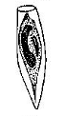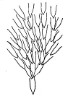
1 2 3

Рисунок 1 (начало)

Зеленые водоросли (Chlorophyceae)

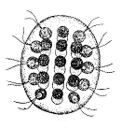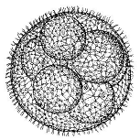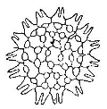
4 5 6

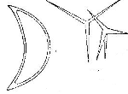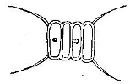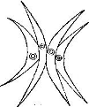
7 8 9 10

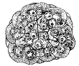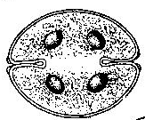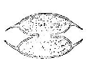
11 12 13 14

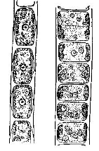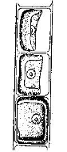
15 16 17 18 19 20 21

Рисунок 1 (продолжение)

Диатомовые водоросли (Diatomae)

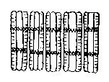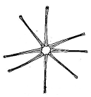
22 23 24

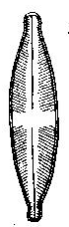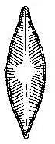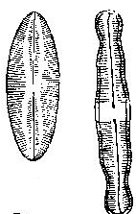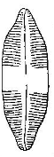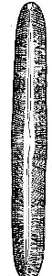
25 26 27 28 29 30 31

Синезеленые, или циановые, водоросли (Cyanophyceae)

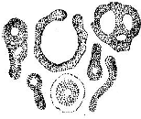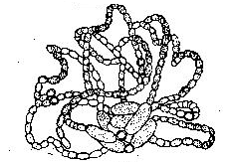

32 33 34

Рисунок 1 (продолжение)

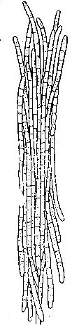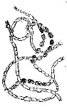

35 36 37 38

Рисунок 1 (окончание) – Виды планктонных водорослей,
распространенных в различных водоемах: 1 – Dinobryon utriculus; 2 – D. sertularia; 3 – Euglena intermedia; 4 – Eudorina elegans; 5 – Volvox globator; 6 – Pediastrum duplex; 7 – Tetraëdron lunula; 8 – T. longispinum; 9 – Scenedesmus quadricauda; 10 – S. acuminatus; 11 – Dictyosphaerium pulchellum; 12 – Cosmarium obsoletum; 13 – C. connatum; 14 – Arthrodesmus convergens; 15 – Microspora amoena; 16 – Ulothrix zonata; 17 – Mesogerron fluitans; 18 – Penium margaritaceum; 19 – Closterium lunula; 20 – Cl. acerosum; 21 – Spirogyra fluviatilis; 22 – Fragilaria construens; 23 – Diatoma vulgare; 24 – Asterionella formosa; 25 – Stauroneis anceps; 26, 27 – виды рода Navicula; 28, 29 – виды рода Pinnularia; 30 – P. major; 31 – Nitzschia kützingiana; 32 – Microcystis aeruginosa; 33 – Gloeocapsa alpina; 34 – Anabaena lemmermannii; 35 – Oscillatoria princeps; 36 – колония Aphanizomenon flos-aquae; 37 – Cylindrospermum stagnale; 38 – Nostoc linckia

Ход работы

1 Ознакомьтесь с устройством микроскопа.
2 Ознакомьтесь с основными определителями по водорослям фитопланктона.
3 Начните камеральную обработку проб по фитопланктону.
4 Определите виды водорослей, выявите их отличительные особенности.
5 Заполните таблицу 1 для всех обнаруженных видов фитопланктона (схематичный рисунок, название вида, описание, краткая характеристика, распространение, индикатором каких вод является – чистых, загрязненных, предпочитает холодные воды, соленые воды и т.д.).

Таблица 1 – Виды фитопланктона, обнаруженные в водоеме
(водотоке)

 | Краткая характеристика_____________________
 | __________________________________________
 | __________________________________________
 | Индикатор _____________________________ вод
Вид ____________________ | Обитает __________________________________

Вопросы для самоконтроля

1 Какие растения включает фитопланктон?
2 Какие отделы водорослей вам известны?
3 Сколько видов насчитывают водоросли?
4 Какие факторы способствуют расселению водорослей по всей планете?
5 Какие виды фитопланктона являются массовыми в различных водоемах и водотоках Беларуси?

